
FICHE DE PROJET DE THÈSE
DE MÉDECINE GÉNÉRALE
L’évaluation est assurée par Rodolphe Charles, Xavier Gocko et Sébastien Bruel : signée par Sébastien Bruel pour le groupe

DONNÉES ADMINISTRATIVES
Date de dépôt : | Numéro de version de la fiche : | Veuillez joindre toute éventuelle fiche antérieure
DONNÉES ADMINISTRATIVES DE L’ÉTUDIANT(E)
NOM (en majuscules) : |  | Prénom :
Courriel : |  | Téléphone :
Date de première inscription en DES de MG : |  | Nom du tuteur :  Prénom du tuteur :
🗆 Thèse individuelle 🗆 Thèse collective

DONNÉES ADMINISTRATIVES DU (DES) DIRECTEUR(S) DE THÈSE
Directeur de thèse
NOM : |  | Prénom :
Courriel : |  | Téléphone sur lequel le DMG peut le(a) contacter :
Lieu d’exercice |  | Spécialité : 🗆 MG 🗆 Autre (à préciser)
Statut : 🗆 Docteur 🗆 MSU 🗆 CCU 🗆 CCA 🗆 MCA 🗆 PA 🗆 MCU 🗆 PU 🗆 Autre à préciser

Co-direction
NOM : |  | Prénom :
Courriel : |  | Téléphone sur lequel le DMG peut le(a) contacter :
Lieu d’exercice : |  | Spécialité : 🗆 MG 🗆 Autre (à préciser)
Statut : 🗆 Docteur 🗆 MSU 🗆 CCU 🗆 CCA 🗆 MCA 🗆 PA 🗆 MCU 🗆 PU 🗆 autres à préciser

Signature du directeur de thèse pour validation de la fiche

ÉVALUATION DE LA FICHE
Commentaires du relecteur :
Date de validation :

Signature du responsable des fiches thèses pour le DMG :

CONTENU DE LA THÈSE
Thème :

Mots clés en MeSH :

Titre provisoire envisagé :
Contexte, justification (doit permettre d’aboutir à la question de recherche) :

QUESTION DE RECHERCHE
Une thèse = une question
Va permettre de définir l’objectif et la méthode. Formulation interrogative et pour laquelle la thèse va permettre de répondre. Les concepts qui sont mentionnés dans la question de recherche sont définis dans l’introduction, contexte, justification. Pas de nouveaux concepts
Hypothèse(s) :
(uniquement si thèse quantitative analytique – en méthode qualitative, il est recommandé de réfléchir autour des à priori des chercheurs)
Objectifs :
Un objectif principal :
(le but de l’étude, nous proposons de se concentrer sur un objectif principal)
Éventuels objectifs secondaires :
(ils sont possibles, mais non nécessaires – limitez-les pour rester clair et concis)
MATÉRIEL ET MÉTHODES
Choix du type d’étude ( cf. mode d’emploi pour l’aide pédagogique au choix du type d’étude)
Description méthodologique de l’étude ( texte libre guidé) : cf. le mode d’emploi pour un tableau explicatif différenciant les informations à fournir pour une thèse quantitative versus qualitative. Sinon applicable, marquez N/A.

Population (générale, patients, etc.)
Lieu de l’étude :
Mode de recueil :
Recrutement :
Effectifs envisagés :
Temps de recueil :
Stratégie d’analyse :
RÉFÉRENCES
N.B : les références bibliographiques sont à noter au format Vancouver et à limiter au nombre de 5. Veiller à choisir les références les plus pertinentes de celles que vous aurez consultées.
ASPECTS ORGANISATIONNELS
Rôle du thésard dans le projet :

En cas de participants externes :
Outil(s) de recueil :
Règlementaire  (cochez les cases que vous comptez soumettre) | https://www.exercer.fr/full_article/902
Protection des personnes  • Demande CPP (comité de protection des personnes) : 🗆 oui 🗆 non • Demande comité éthique : 🗆 oui 🗆 non |  | Protection des données :  • Déclaration CNIL (identifier la procédure dans chaque faculté) : 🗆 oui 🗆 non
Calendrier prévisionnel de la recherche • Calendrier de réalisation de l’étude : collecte des données et écriture de la thèse.
• Rétroplanning général de la thèse : inclure phase de la réalisation de l’étude, écriture du manuscrit, dépôt administratif, permis d’imprimer signé du président du jury/constitution du jury, soutenance.
• Permet de voir si le temps alloué à chaque étape est réaliste. Permet de se projeter. Un calendrier réaliste permet d’éviter des frustrations ou de mauvaises surprises futures.

Perspectives du travail, retombées du projet
Apport ou lien avec la médecine générale (identifier les enjeux pour la médecine générale)
Éventuel projet de valorisation, publications et communications
Présentation en congrès ( CNGE, CMG, WONCA Europe, WONCA Monde, EGPRN)
- Articles pour des revues internationales (penser aussi aux revues francophones canadienne et suisse) ou nationales
- Revues de Médecine générale
- Revues d’autres disciplines (Santé Publique, épidémiologie, sciences
humaines, autres spécialités médicales, etc.)
- En cas de publication du travail envisagée, n’oubliez pas de discuter qui le publie et l’ordre des auteurs.
Rédaction au format article obligatoire à Saint-Étienne sauf exception : 🗆 oui 🗆 non

DMG Saint-Etienne

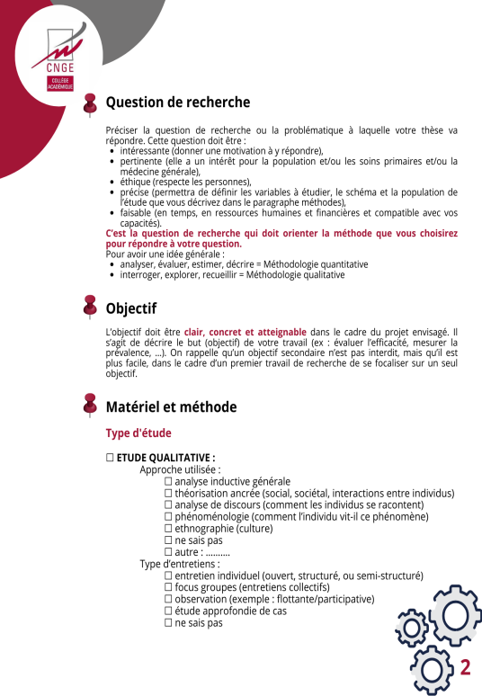DMG Saint-Etienne
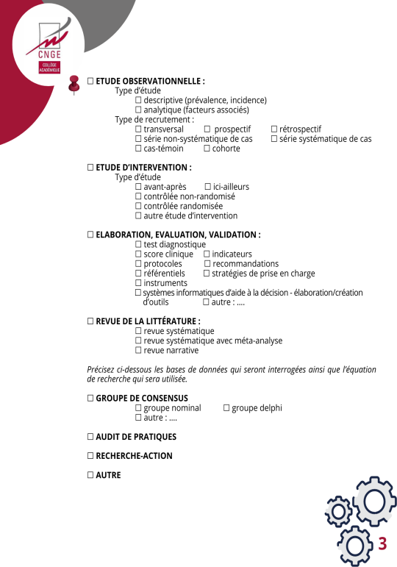DMG Saint-Etienne
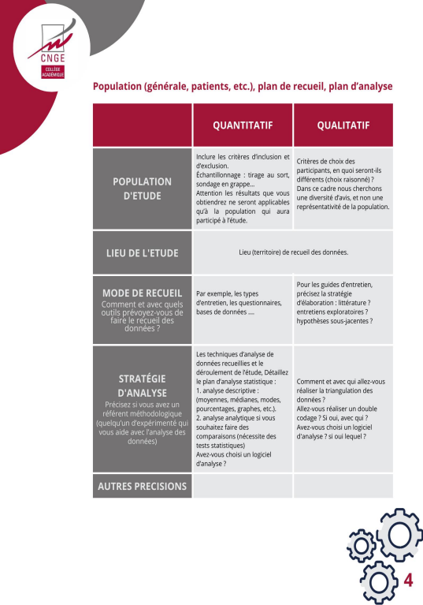DMG Saint-Etienne

